Tillsynsbegäran – information om höga naturvärden och fridlysta arter i avverkningsanmälan A 55352-2023 i Valdemarsviks kommun
Denna tillsynsbegäran behandlar höga naturvärden i avverkningsanmälan A 55352-2023 i Valdemarsviks kommun som inkom 2023-11-08 och omfattar 1,3 ha.
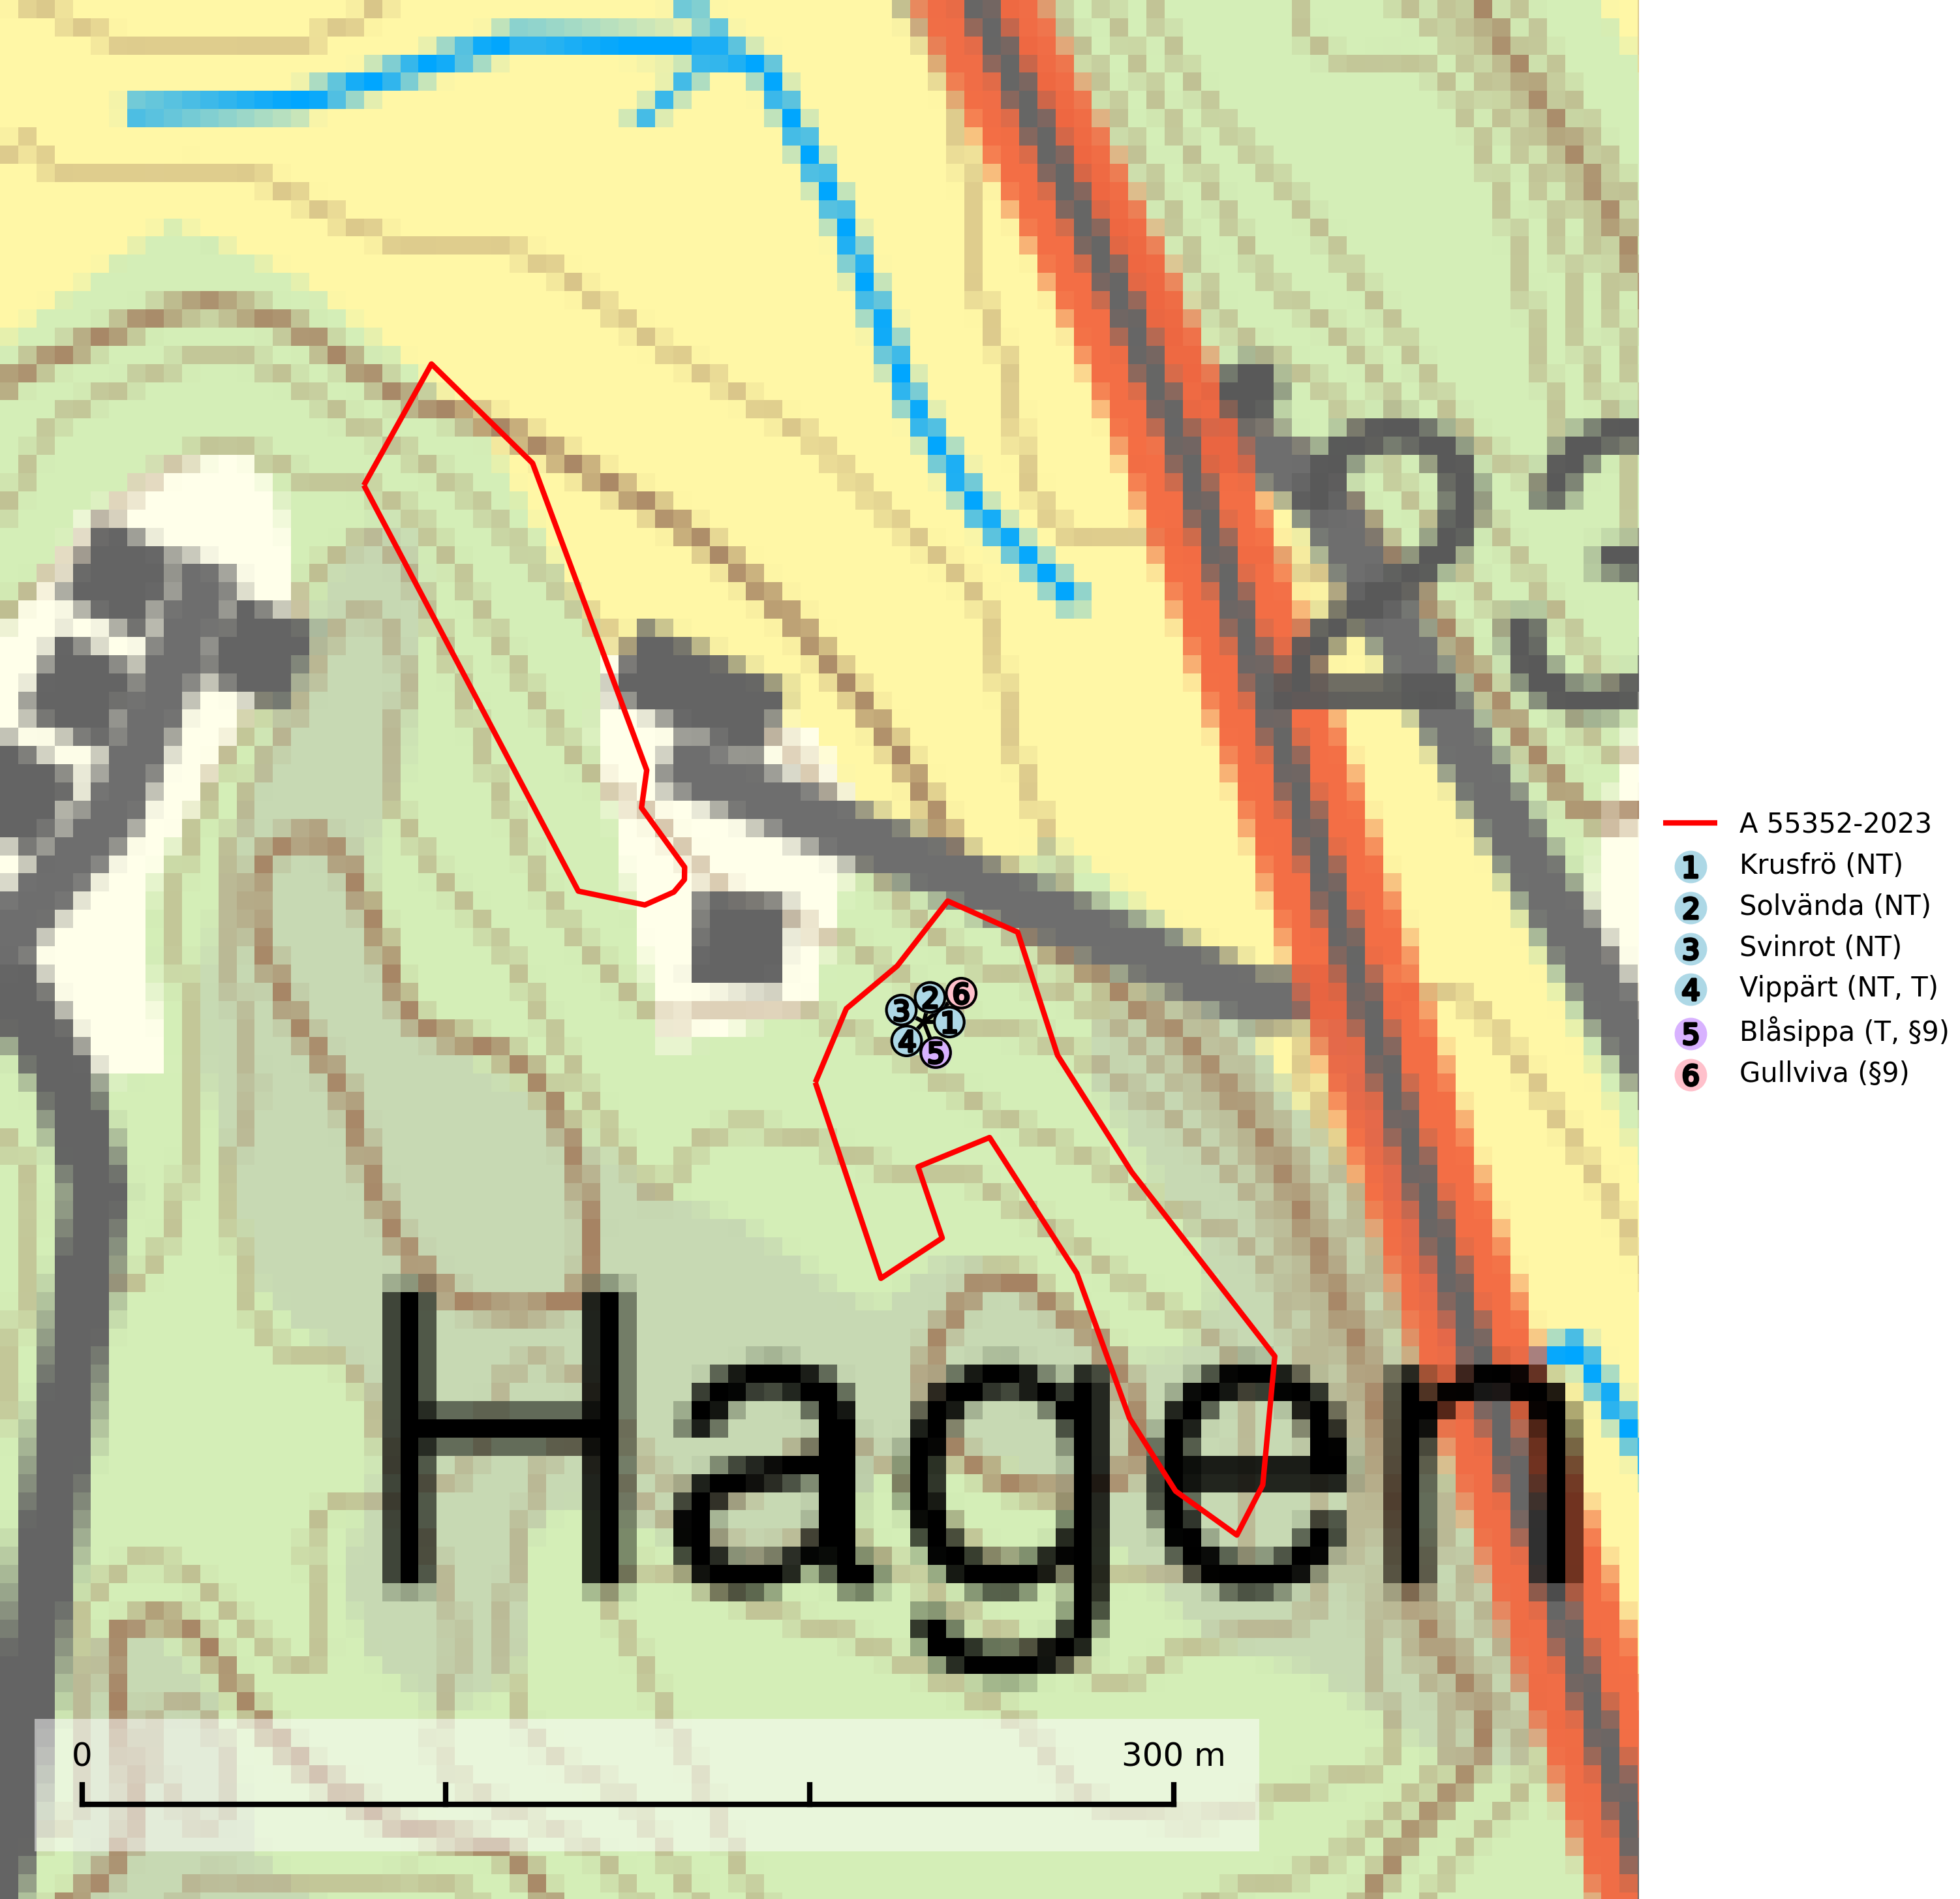
Figur 1. Fyndplatser för naturvårdsarter i avverkningsanmälan. Markörer utan svart kant är placerade på fyndplatsen. Markörer med svart kant är placerade vid sidan av fyndplatsen har ett svart streck som visar fyndplatsens exakta position. Kartans mittpunktskoordinat är N 6449160, E 593861 i SWEREF 99 TM.
I avverkningsanmälan finns fynd av 6 naturvårdsarter, varav 4 är rödlistade, 2 är fridlysta och 2 är typiska (T): krusfrö (NT), solvända (NT), svinrot (NT), vippärt (NT, T), blåsippa (T, §9) och gullviva (§9). Se Figur 1.

Tillsynsbegäran
Vi begär härmed att Skogsstyrelsen fattar beslut enligt miljöbalken som säkerställer att skogens höga naturvärden bevaras samt att EU-lagstiftning efterlevs och att artskyddsbrott förhindras.
Vi önskar även ta del av de ställningstaganden och beslut som myndigheten meddelar till följd av aktuell avverkningsanmälan och föreningens inlaga (se 34 § förvaltningslagen).

Naturvårdsarter och fridlysta arter
Nedan följer beskrivningar av de naturvårdsarter och fridlysta arter som har sina livsmiljöer och växtplatser i den avverkningsanmälda skogen. De påträffade naturvårdsarterna är ett tydligt kvitto på att det rör sig om en skog med höga naturvärden.
Vippärt (NT) är en kalkgynnad, värmeälskande växt som påträffas i olika ljusöppna rika ädellövskogar och lundar. Ofta växer den i bryn och sydvända sluttningar, gärna på blockrika marker och visar på skydddsvärda skogsmiljöer med långvarig kontinuitet, såväl i rika ädellövskogar som kalkbarrskogar. På blad av främst gökärt men även på vippärt kan den rödlistade fjärilen snedsträckad gökärtsmal (NT) påträffas. Fjärilens larver gör stora, undersidiga blåsminor i bladen av värdväxten. Bladen buktar därmed starkt och är marmorerade på ovansidan, medan minans undersida är silvervit. Fjärilens kokong är ockragul och fäst vid något föremål på marken. Vippärt är typisk art för 9060 Åsbarrskog och 1610 Åsöar i Östersjön (Nitare & Skogsstyrelsen, 2019; SLU Artdatabanken, 2026).
Blåsippa (§9) är typisk art för 9050 Näringsrik granskog, 9020 Nordlig ädellövskog och 8240 Karsthällmarker (SLU Artdatabanken, 2025).
Gullviva (§9) är värdväxt för bland annat den rödlistade och sällsynta fjärilen gullvivefjäril (VU) samt typisk art för 9070 Trädklädd betesmark, 6530 Lövängar, 6510 Slåtterängar i låglandet och 6270 Silikatgräsmarker (SLU Artdatabanken, 2025).

